Ausbildungsunterlage für die durchgängige Automatisierungslösung
Totally Integrated Automation (T I A)

MODUL D13
ASIsafe mit der SIMATIC S7-300 und dem
AS-Interface Sicherheitsmonitor

Diese Unterlage wurde von der Siemens AG, für das Projekt Siemens Automation Cooperates with Education (SCE) zu Ausbildungszwecken erstellt.
Die Siemens AG übernimmt bezüglich des Inhalts keine Gewähr.

Weitergabe sowie Vervielfältigung dieser Unterlage, Verwertung und Mitteilung ihres Inhalts ist innerhalb öffentlicher Aus- und Weiterbildungsstätten gestattet. Ausnahmen bedürfen der schriftlichen Genehmigung durch die Siemens AG (Herr Michael Knust michael.knust@siemens.com).
Zuwiderhandlungen verpflichten zu Schadensersatz. Alle Rechte auch der Übersetzung sind vorbehalten, insbesondere für den Fall der Patentierung oder GM-Eintragung.

Wir danken der Fa. Michael Dziallas Engineering und den Lehrkräften von beruflichen Schulen sowie weiteren Personen für die Unterstützung bei der Erstellung der Unterlage

SEITE:

1. Vorwort 4

2. Hinweise zum Einsatz der SIMATIC S7-300 mit AS-Interface 7
2.1 Technische Daten der CPU 315F-2 PN/DP 7
2.2 Technische Daten zum AS- Interface 8
2.3 Konfiguration des AS-Interface 9
2.4 Technische Daten zum CP 342-2 / CP343-2 12

3. Hinweise zum Einsatz von ASIsafe mit Sicherheitsmonitor 13

4. Inbetriebnahme des AS-Interface mit dem CP342-2 / CP343-2 14

5. Inbetriebnahme von ASIsafe mit dem AS-Interface Sicherheitsmonitor 36

Die folgenden Symbole führen durch dieses Modul:


Information



Programmierung


Beispielaufgabe


Hinweise

1. Vorwort

Das Modul D13 ist inhaltlich der Lehreinheit ‚Industrielle Feldbussysteme’ zugeordnet.

Grundlagen der
STEP 7- Programmierung
2 - 3 Tage Module A
Industrielle
Feldbussysteme
2- 3 Tage Module D
Weiterführende Funktionen der
STEP 7- Programmierung
2- 3 Tage Module B
Prozess-
visualisierung
2- 3 Tage Module F
Programmier-sprachen
2- 3 Tage Module C
IT- Kommunikation
mit SIMATIC S7
2- 3 Tage Module E
Anlagensimulation
mit SIMIT SCE
1-2 Tage Module G
Frequenzumrichter
an SIMATIC S7
2-3 Tage Module H

Lernziel:

Der Leser soll in diesem Modul lernen wie eine sicherheitstechnische Anwendung am AS-Interface (ASIsafe) in Betrieb genommen wird. Dabei wird am AS-Interface das Gerät Sicherheitsmonitor eingesetzt um an einer Presse die Schutztüre zu überwachen. Not-Halt wird hier ebenfalls über AS-Interface realisiert. Das Modul zeigt die prinzipielle Vorgehensweise anhand eines kurzen Beispiels.

Voraussetzungen:

Für die erfolgreiche Bearbeitung dieses Moduls wird folgendes Wissen vorausgesetzt:

• Kenntnisse in der Handhabung von Windows
• Grundlagen der SPS- Programmierung mit STEP 7 (z.B. Modul A3 - ‚Startup’
SPS- Programmierung mit STEP 7)
• Grundlagen zum PROFIBUS DP (z.B. Anhang IV – Grundlagen zu
Feldbussystemen mit SIMATIC S7-300)

Benötigte Hardware und Software
1 PC, Betriebssystem Windows XP Professional mit SP2 oder SP3 / Vista 32 Bit Ultimate und Business / Server 2003 SP2 mit 600MHz ( nur XP) / 1 GHz und 512MB ( nur XP) / 1 GB RAM, freier Plattenspeicher ca. 650 - 900 MB, MS-Internet-Explorer 6.0 und Netzwerkkarte
und serieller Schnittstelle
2 Software STEP7 V 5.4
3 MPI- Schnittstelle für den PC (z.B. PC Adapter USB)
4 Software AS-Interface Safety at Work / Konfigurationssoftware für Sicherheitsmonitor
5 AS-Interface Sicherheitsmonitor
6 Datenkabel zur Konfiguration des AS-Interface Sicherheitsmonitors
7 SPS SIMATIC S7-300
Beispielkonfiguration:
- Netzteil: PS 307 2A
- CPU: CPU 315F 2 PN/DP
- Digitale Eingänge: DI 16x DC24V
- Digitale Ausgänge: DO 16x DC24V / 0,5 A
- CP 342-2 oder CP343-2 AS-Interface
8 3x AS-I- Slave 4 Eingänge beschaltet mit 1 Taster
9 3x AS-I- Slave 4 Ausgänge beschaltet mit einem 5/2-Wegeventil zur Ansteuerung
eines Zylinders
10 Sicherer AS-I- Slave 2 Eingänge sicheres Modul K45 beschaltet mit Schutztürschaltern
11 Sicherer AS-I- Slave Not-Aus-Taster
12 AS-Interface Netzteil 30V
13 AS-Interface Datenkabel gelb
14 Adressiergerät für AS-I- Slaves

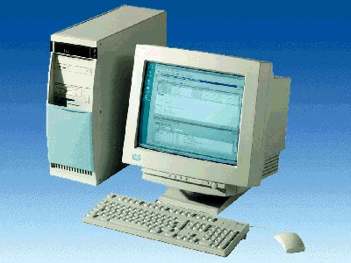
1 PC
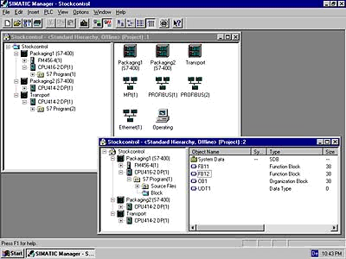
2 STEP 7

4 Konfigurations-software für Sicherheitsmonitor

3 PC Adapter

6 Verbindungskabel
PC-AS-I Monitor

13 AS-Interface Datenkabel

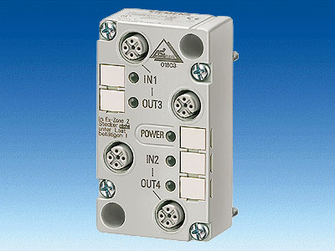
10 AS-I-Slave
2 Eingänge sicheres Modul K45
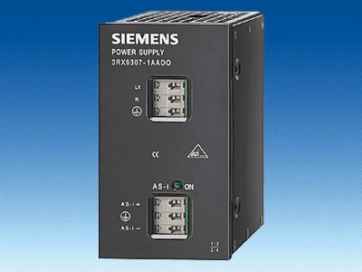
12 AS-Interface
Netzteil 30V
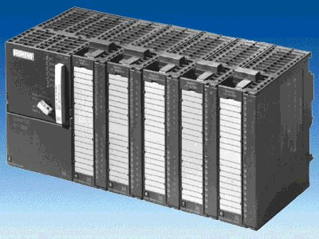
7 SIMATIC S7-300 mit CP342-2 / CP343-2

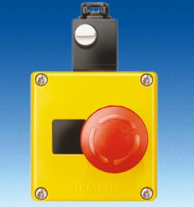
11 AS-I-Slave Not-Aus-Taster
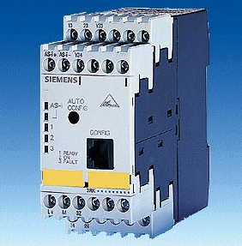
5 AS-I Sicherheits-monitor

•••
8 AS-I-Slaves
4 Eingänge

14 Adressiergerät
für AS-I- Slaves

•••
9 AS-I-Slaves
4 Ausgänge

2. Hinweise zum Einsatz der SIMATIC S7-300 mit AS-Interface

2.1 Technische Daten der CPU 315F-2 PN/DP
Die CPU 315F-2 PN/DP ist eine CPU die mit 2 integrierten Schnittstellen ausgeliefert wird.
• Die erste Schnittstelle ist eine kombinierte MPI/PROFIBUS-DP– Schnittstelle, die am
PROFIBUS DP als Master oder Slave für den Anschluss von dezentraler
Peripherie/Feldgeräten mit sehr schnellen Reaktionszeiten eingesetzt werden kann.
Des weiteren kann Die CPU hier über MPI oder auch über PROFIBUS DP
programmiert werden
• Die zweite Schnittstelle ist eine integrierten PROFINET- Schnittstelle.
Diese ermöglicht den Einsatz der CPU als PROFINET IO- Controller für den Betrieb von
dezentraler Peripherie an PROFINET. Über diese Schnittstelle kann die CPU ebenfalls
programmiert werden!
• An beiden Schnittstellen können auch fehlersichere Peripheriegeräte mit PROFIsafe- Profil
eingesetzt werden.
• 1-Bus-Konzept, Übertragung von F-Signalen und Standard-Signalen über ein
Busmedium (PROFIBUS DP oder PROFINET)
• Fehlersichere Peripheriebaugruppen der ET 200M/S/eco dezentral anschließbar
• Gemischter Aufbau von F-Baugruppen und Standardbaugruppen in einer Station
• Anschluss von Feldgeräten anderer Hersteller möglich.
• Standard-Baugruppen für nicht sicherheitsgerichtete Anwendungen sowohl zentral
wie dezentral betreibbar
• Erfüllt Sicherheitsanforderungen bis SIL 3 nach IEC 61508, AK 6 nach DIN V 19250 und
Kat. 4 nach EN 954-1
• Standard- als auch sicherheitsrelevante Aufgaben mit nur einer CPU lösbar

2.2 Technische Daten zum AS- Interface
Das Aktuator-Sensor-Interface (AS-Interface) dient der Informationsübertragung im untersten Feldbereich und ist ein offener Standard. Eine Vielzahl von Herstellern bietet Produkte und Schnittstellen zum AS-Interface an.
Es ermöglicht eine einfache und äußerst kostengünstige Einbindung von Sensoren und Aktoren in die industrielle Kommunikation und versorgt diese Sensoren und Aktoren gleichzeitig auch mit der notwendigen Hilfsenergie. Mit diesem System werden vorwiegend binäre Sensoren und Aktoren mit der Steuerungen verknüpft. Bisher war es nötig, Prozesssignale, die vor Ort entstehen, mit konventioneller Parallelverdrahtung über Ein-/Ausgabebaugruppen in die Steuerung zu übertragen. AS-I ersetzt den aufwendigen Kabelbaum durch eine einfache, für alle Sensoren und Aktoren gemeinsame ungeschirmte Zweidrahtleitung.
Durch die robuste Aufbautechnik in Schutzart IP65 oder IP67 ist das AS-Interface auch den, gerade im untersten Feldbereich üblichen, harten Einsatzbedingungen gewachsen.

Die technischen Daten und Übertragungsprotokolle des AS -Interface sind in der Norm EN 50 295 festgelegt.

Die folgenden Leistungsdaten sind dort zum AS-Interface angegeben:

- max. 31 ( V 2.1 max. 62 ) AS-I-Teilnehmer mit 4 Bit E/A-Nutzdaten
- max. 124 E/A Sensoren und Aktoren ( V 2.1 max. 248 Eingänge und 186 Ausgänge )
- Zugriffsverfahren mit zyklischem Polling im Master-Slave-Verfahren
- max. Zykluszeit 5ms ( V 2.1 max. 10ms )
- Fehlersicherung Identifikation und Wiederholung gestörter Telegramme
- Übertragungsmedium ist eine ungeschirmte Zweidrahtleitung (2 x 1,5 mm² ) für Daten und max. 2A Hilfsenergie pro AS-I-Strang. Die Versorgungsspannung beträgt 30 V DC Das Signal der Datenübertragung wird aufmoduliert. Zusätzliche Einspeisung der Hilfsenergie mit 24V DC ist möglich.
- Anschluss und Montage der AS-I-Komponenten in Durchdringungstechnik
- AS-I-Slave-Module mit integriertem Schaltkreis (AS-I-Chip), die keinen Prozessor und somit auch keine Software benötigen. Daraus resultiert eine annähernd verzögerungsfreie Verarbeitung der Telegramme und ein kleines Bauvolumen der Slaves.
- Spezielle AS-I- Sensoren und -Aktoren mit ebenfalls direkt integrierten AS-I-Chips.
- Flexible Aufbaumöglichkeiten wie in der Elektroinstallation mit Linien-, Stern- oder Baumstruktur
- max. Leitungslänge 100m oder 300m (mit Repeater)

2.3 Konfiguration des AS-Interface

Die Konfiguration eines AS-Interface könnte folgendermaßen aussehen:

AS-I-Master (z.B. SIMATIC S7-300
mit CP342-2 / CP343-2)

AS-I-Netzteil (30V DC)
AS-I-Slaves
4E 4A 2E 4E
2A
AS-I-Slave
4E
4A
AS-I-Slave
Repeater
AS-I-Slave
4E
4A
Netzteil (24V DC)

Sicherer AS-I-Slave
2E

Zusätzlich wird für die Adressierung der AS-I- Slaves noch ein Adressiergerät benötigt:

+
Adressiergerät
für AS-I-Slaves

Das AS-Interface ist ein Single-Master System. Demzufolge existiert in einem System mit dem CP342-2/CP343-2 immer genau ein Master und bis zu 31 Slaves ( V 2.1 max. 62 ). Werden mehr Slaves benötigt muss ein weiteres AS- Interface System mit einem weiteren Master eingesetzt werden.

Grundkomponenten eines AS-Interface - Aufbaus:
Der Aufbau des AS-Interfaces erfolgt modular unter Verwendung der folgenden Komponenten:
- Energieversorgung 30V DC (Netzgerät)
Die 30V Energieversorgung wird direkt an die Datenleitung angeschlossen.

- AS-I Datenleitung als ungeschirmte gelbe Zweidrahtleitung.
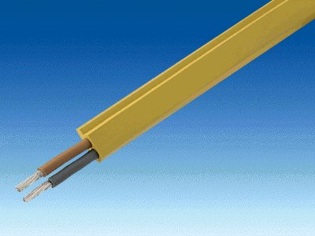
Der Anschluss der AS-I-Komponenten erfolgt in Durchdringungstechnik, wobei die AS-I-Leitung profiliert ist um Verdrahtungsfehler bei der Montage zu vermeiden.

- AS-I Master als Koppeleinheit zur Steuerung des Anwenders oder eines übergeordnetes Bussystems mit den entsprechenden Master Chips
Über den AS-I Master kann der Anwender auf die E-/A-Daten der AS-I Slaves zugreifen. Bei der SIMATIC S7-300 erfolgt dies im Anwenderprogramm der CPU.

- AS-I Slaves mit Slave ASIC
Für das AS-Interface gibt es eine große Auswahl an Slaves unterschiedlichster Hersteller. Jedem Slave muss bei der Inbetriebnahme eine eindeutige AS-I Adresse zugewiesen werden die in diesem dann gespeichert ist. Die Adressierung erfolgt entweder mit dem Projektierungsgerät oder über den Master, indem jeder Slave einzeln angeschlossen und per Adressiertelegramm beschrieben wird. Dies funktioniert auch, wenn ein Slave ausgetauscht wird.

- Projektierungsgerät zur Einstellung der Slave- Adressen
Mit dem Projektierungsgerät können die AS-I- Slaveadressen sehr einfach eingestellt werden.

- optional: Repeater zur Erweiterung der Leitungslängen auf bis zu 300m (100m ohne Repeater)
Um einen Busaufbau mit größerer Ausdehnung (z.B. bei Fördersystemen) zu realisieren, müssen Repeater zwischengeschaltet werden. Diese werden mit der AS-I Datenleitung verbunden.

- optional: zusätzliche Energieversorgung 24V DC (Netzgerät) für Hilfsenergie
Wenn ein AS-I Slave mehr als 100mA oder alle AS-I Slaves mehr als 2A Hilfsenergie pro AS-I-Strang benötigen, so wird eine zusätzliche Energieversorgung 24V DC benötigt. Diese wird über die AS-I Netzleitung (schwarz) mit den Hilfsenergiekontakten der Slaves verbunden.

- AS-I Netzleitung für Hilfsenergie als ungeschirmte schwarze Zweidrahtleitung
Der Anschluss der Hilfsenergie erfolgt in Durchdringungstechnik, wobei die AS-I- Leitung profiliert ist um Verdrahtungsfehler bei der Montage zu vermeiden.

2.4 Technische Daten zum CP 342-2 / CP343-2
Der AS-Interface Master CP342-2 / CP343-2 kann in der SIMATIC S7-300 oder auch in einem PROFIBUS- Slave ET 200M an beliebiger Stelle entweder im Zentralgerät oder in einem der 3 Erweiterungsgeräte eingesetzt werden und belegt dort einen Steckplatz.

Er bietet die folgenden Funktionen und Merkmale:
• Einfacher Betrieb im E/A- Adressbereich der SIMATIC S7-300 und ET 200M
• Keine Projektierung der CPs notwendig
• Ansteuerung von bis zu 31 AS-Interface- Slaves entsprechend der AS-I- Spezifikation V2.0
( V 2.1 mit CP343-2 max. 62 )
• Bis zu 248 Binärelemente bei Einsatz von bidirektionalen Slaves ansteuerbar
• Überwachung der Versorgungsspannung auf der AS-Interface-Profilleitung
• Platzbedarf 1 Steckplatz
• Ιm E/A-Betrieb werden 16 Byte im Analog-Adressraum belegt.
• LEDs zur Anzeige von Betriebszuständen sowie der Funktionsbereitschaft der
angeschlossenen Slaves
• Taster zur Umschaltung des Betriebszustandes und zur Übernahme der
bestehenden Konfiguration
• Anschlussmöglichkeit für die AS-Interface-Profilleitung über den Standard-Frontstecker
• Überwachung der Versorgungspannung auf der AS-Interface-Profilleitung.

3. Hinweise zum Einsatz von ASIsafe mit Sicherheitsmonitor
Die hohe Zahl der installierten Systeme mit AS-Interface, die einfache Handhabung und das zuverlässige Betriebsverhalten machen AS-Interface auch für den Bereich der Maschinensicherheit interessant.

An dem Standard-Übertragungssystem wurden dafür keinerlei Änderungen oder Ergänzungen erforderlich, vielmehr können in ein bereits vorhandenes System zusätzlich sicherheitsgerichtete Komponenten eingebunden werden. Es ist also ein Mischbetrieb von betriebsmäßigen und sicherheitsgerichteten Funktionen in ein und demselben System möglich.
Das sichere AS-Interface-System ist für Sicherheitsanwendungen bis Kategorie 4 nach EN 954-1 vorgesehen.

Der AS-interface- Sicherheitsmonitor überwacht innerhalb eines AS-interface- Systems, entsprechend der vom Anwender per Konfigurationssoftware angegebenen Konfiguration, die ihm zugeordneten sicherheitsgerichteten Slaves.
Auch in der Sicherheitstechnik ist AS-Interface auf binär schaltende Komponenten ausgerichtet. Es wird jetzt anstelle der im System verfügbaren 8 Bit E/A-Daten lediglich 1 Bit sicherheitsgerichteter Nutzdaten je Slave übertragen, also z. B. bei einem Not-Aus-Schalter die Information "Schalter betätigt" oder "Schalter nicht betätigt".

Je nach Gerätevariante stehen bis zu zwei abhängige oder unabhängige Freigabekreise, jeweils mit Rückführkreis, zur Verfügung. Im Fall einer Stopp-Anforderung oder eines Defektes schaltet der AS-Interface- Sicherheitsmonitor im Schutzbetrieb das System mit einer Reaktionszeit von maximal 40ms sicher ab.
Innerhalb eines AS-Interface-Systems können mehrere AS-Interface-Sicherheitsmonitore eingesetzt
werden. Ein sicherheitsgerichteter Slave kann dabei von mehreren AS-Interface-Sicherheitsmonitoren überwacht werden. Der Sicherheitsmonitor selber hat keine AS-I-Adresse.

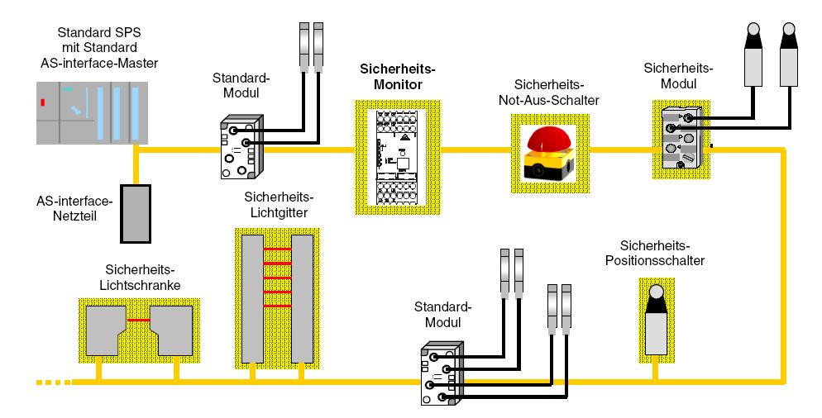

4. Inbetriebnahme des AS-Interface mit dem CP342-2 / CP343-2

Im Folgenden wird die Inbetriebnahme einer AS-I- Anwendung gezeigt. Dabei wird die CPU 315F-2 PN/DP mit dem CP343-2 als Master eingesetzt .
An dem AS-Interface sind 8 Slaves angeschlossen:
- Slave Adresse 1 mit 4 digitalen Eingängen
- Slave Adresse 2 mit 4 digitalen Eingängen
- Slave Adresse 3 mit 4 digitalen Eingängen
- Slave Adresse 4 mit 4 digitalen Ausgängen
- Slave Adresse 5 mit 4 digitalen Ausgängen
- Slave Adresse 6 mit 4 digitalen Ausgängen
- Slave Adresse 10 mit 2 sicheren digitalen Eingängen für eine Schutztürüberwachung
- Slave Adresse 11 mit 2 sicheren digitalen Eingängen für Not-Aus

In diesem Kapitel legen wir das Programm für die Ansteuerung der Presse an.
Die sicherheitstechnischen Funktionen werden im folgenden Kapitel mit dem AS-Interface Sicherheitsmonitor realisiert.

Das zu testende Programm wird hier in Anweisungsliste (AWL) geschrieben.
Und zwar soll ein Stempelzylinder über ein federrückstellendes Ventil ‚M4’ angesteuert werden solange der Taster S3 gedrückt ist.

Zuordnungsliste:
E 64.3 S3 Start-Taster (AS-I Slave Adresse 1, IN 4 )
A 66.3 M4 Ventil Stempelzylinder (AS-I Slave Adresse 5, OUT 4)

Der AS-Interface Master CP342-2 / CP343-2 kann in der SIMATIC S7-300 an beliebiger Stelle entweder im Zentralgerät oder in einem der 3 Erweiterungsgeräte eingesetzt werden und belegt dort einen Steckplatz.

Der CP342-2 / CP343-2 kennt zwei Betriebsmodi:

• Projektierungsmodus:
Im Auslieferungszustand des CP342-2 / CP343-2 ist dieser Modus eingestellt (LED CM).
Der Projektierungsmodus dient zur Inbetriebnahme einer AS-I- Installation. In diesem Modus
kann der CP342-2 / CP343-2 mit jedem an der AS-I- Leitung angeschlossenen Slaves Daten austauschen.
Neu hinzugekommene Slaves werden sofort vom Master erkannt und in den zyklischen Datenaustausch aufgenommen.

• Geschützter Betrieb:
Mit der SET- Taste kann in den Geschützten Betrieb umgeschaltet werden.
In diesem Modus tauscht der CP342-2 / CP343-2 nur noch mit denjenigen Slaves Daten aus, die „projektiert“ sind.„Projektiert“ heißt, dass die im CP gespeicherten Slaveadressen und die im CP gespeicherten Konfigurationsdaten mit den Werten eines entsprechenden Slaves übereinstimmen.

Folgende Schritte muss der Anwender ausführen, um das AS-Interface am CP342-2 / CP343-2 in Betrieb zu nehmen, ein Projekt einzurichten und die Hardwarekonfiguration mit dem CP342-2 / CP343-2 AS-I zu erstellen.

1. Zuerst müssen allen Slaves mit einem Projektierungsgerät eindeutige Adressen
zugewiesen werden:

2. Dann erfolgt die Verlegung der gelben Datenleitung und der Anschluss aller Slaves, der
Energieversorgung (30V DC) und des Masters sowie gegebenenfalls der Repeater in
Durchdringungstechnik. Dabei muss das Profil der Datenleitung berücksichtigt werden.

3. Wenn eine Zusätzliche Hilfsenergieversorgung (24V DC) benötigt wird, kann diese jetzt mit der
schwarzen AS-I Netzleitung an die AS-I Slaves angeschlossen werden. Dabei muss beim
Anschluss in Durchdringungstechnik das Profil der Netzleitung berücksichtigt werden.

4. Schließlich können noch die Sensoren an die M12 Stecker für die AS-I Slaves angeschlossen
und diese auf die Slaves montiert werden.

5. Jetzt ist der AS-I Strang bereit und der CP342-2 / CP343-2 kann eingerichtet und
parametriert werden.

6. Um nun die SIMATIC S7-300 mit dem CP342-2 / CP343-2 in Betrieb zu nehmen müssen Sie den Schlüsselschalter an der CPU zuerst auf STOP stellen.

7. Bringen Sie den CP342-2 / CP343-2 in den Projektierungsmodus indem Sie den SET- Taster des CP342-2 / CP343-2 betätigen. Die Anzeige CM leuchtet jetzt auf und die erkannten Slaves werden an den Diagnose- LEDs des CP342-2 angezeigt.

Hinweis: Im Projektierungsmodus können Sie auch nachträglich Slaves an die AS-I-Leitung
hinzufügen oder entfernen. Neu hinzugefügte Slaves werden vom
CP342-2 / CP343-2 sofort erkannt und aktiviert.

8. Betätigen Sie erneut den SET-Taster des CP342-2 / CP343-2. Der CP speichert nun die,
mit der Anzeige der aktiven Slaves angezeigte, Ist-Konfiguration als nichtflüchtige
Sollkonfiguration und schaltet in den geschützten Betrieb um. Die LED „CM“ erlischt.

9. Schalten Sie nun den Schlüsselschalters wieder auf RUN. Die Inbetriebsetzung des
CP342-2 / CP343-2 ist jetzt abgeschlossen.

Nun kann mit der Software STEP 7 die Hardwarekonfiguration erstellt werden.

10. Das zentrale Werkzeug in STEP 7 ist der ‚SIMATIC Manager’, der hier mit einem Doppelklick aufgerufen wird. ( → SIMATIC Manager)
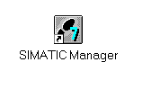
11. STEP 7- Programme werden in Projekten verwaltet . Ein solches Projekt wird nun angelegt ( → Datei → Neu)

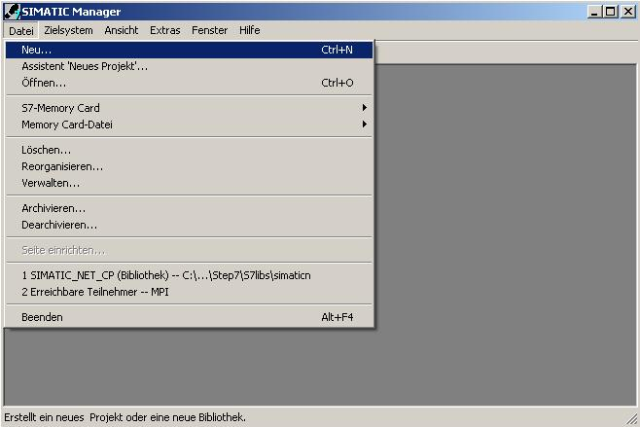

12. Dem Projekt wird nun der ‚Name’ ‚ASIsafe’ gegeben ( → ASIsafe → OK)

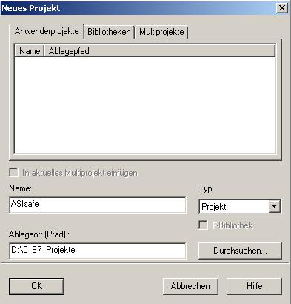

13. Dann wird eine ‚SIMATIC 300-Station’ eingefügt. (→ Einfügen → Station → SIMATIC 300-Station)

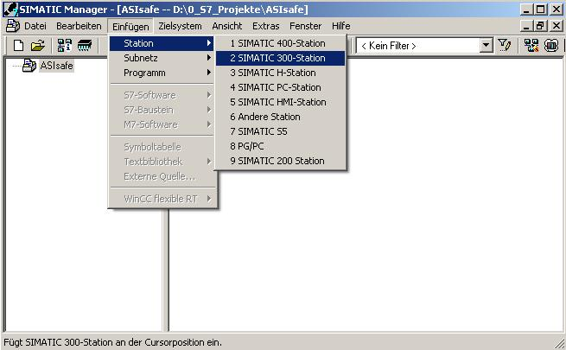

14. Konfigurationswerkzeug für die ‚Hardware’ mit einem Doppelklick öffnen. (→ Hardware)

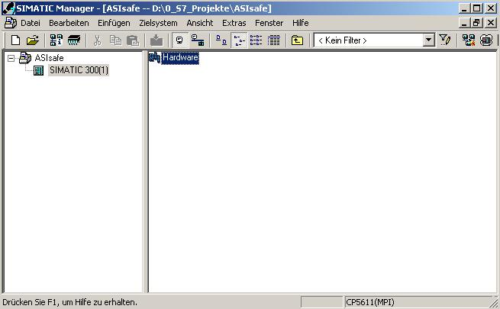

15. Hardwarekatalog durch einen Klick auf das Symbol ‚’ öffnen. (→ )
Dort werden Ihnen, unterteilt in die Verzeichnisse:
- PROFIBUS-DP, PROFIBUS-PA, PROFIBUS- IO, SIMATIC 300, SIMATIC 400, SIMATIC HMI Station, SIMATIC PC Based Control 300/400 und SIMATIC PC Station,
alle Baugruppenträger, Baugruppen und Schnittstellenmodule für die Projektierung Ihres Hardwareaufbaus zur Verfügung gestellt.

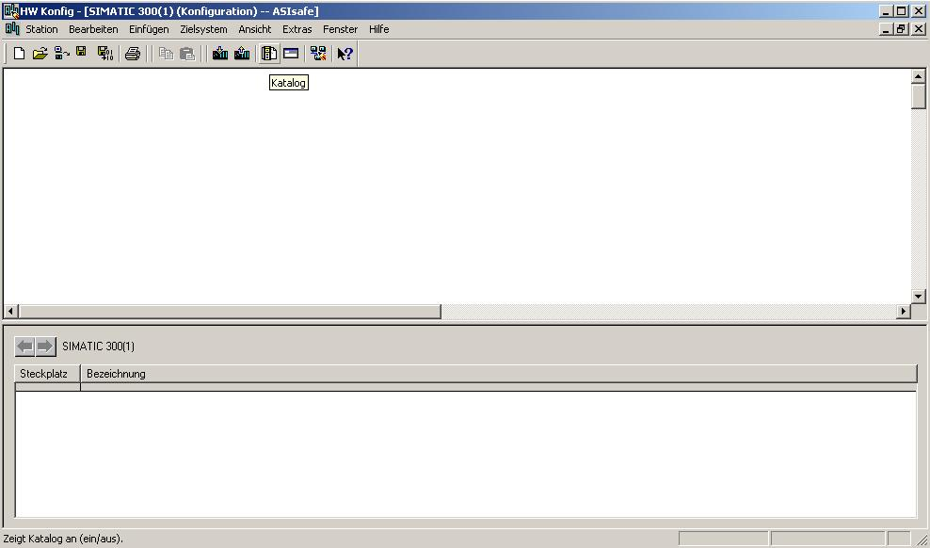

16. ‚Profilschiene’ mit einem Doppelklick einfügen ( → SIMATIC 300 → RACK-300
→ Profilschiene ).

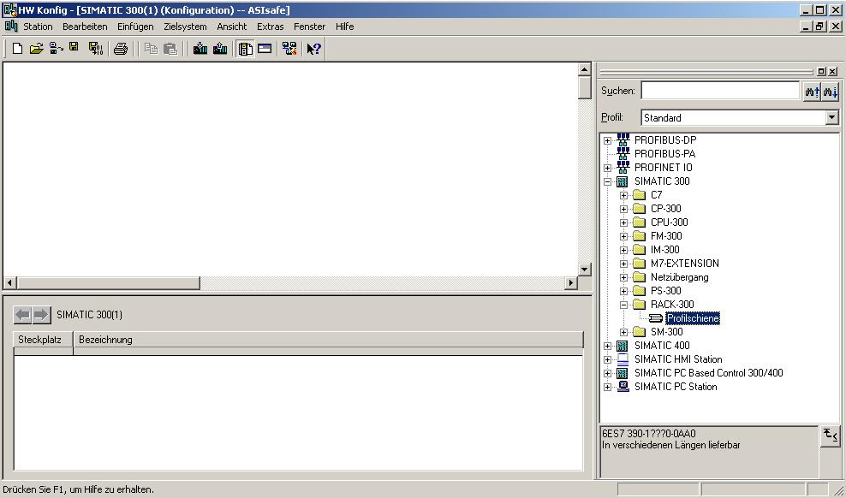

Danach wird automatisch eine Konfigurationstabelle für den Aufbau des Racks 0 eingeblendet.

17. Aus dem Hardwarekatalog können nun alle Baugruppen ausgewählt und in der Konfigurationstabelle eingefügt werden, die auch in Ihrem realen Rack gesteckt sind.
Dazu müssen Sie auf die Bezeichnung der jeweiligen Baugruppe klicken, die Maustaste
gedrückt halten und per Drag & Drop in eine Zeile der Konfigurationstabelle ziehen.
Wir beginnen mit dem Netzteil ‚PS 307 2A’. (→ SIMATIC 300 → PS-300 → PS 307 2A)

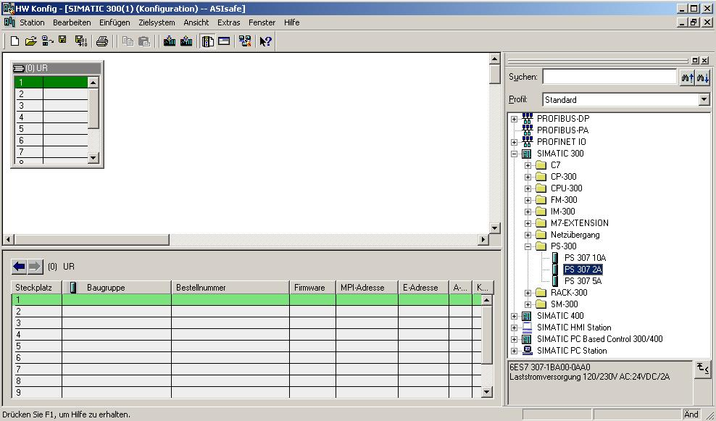

Hinweis: Falls Ihre Hardware von der hier gezeigten abweicht, so müssen Sie einfach die entsprechenden Baugruppen aus dem Katalog auswählen und in Ihr Rack einfügen.
Die Bestellnummern der einzelnen Baugruppen, die auch auf den Komponenten stehen, werden in der Fußzeile des Katalogs angezeigt.

18. Im nächsten Schritt ziehen wir die CPU 315F-2 PN/DP auf den zweiten Steckplatz . Dabei können Bestellnummer und Version der CPU auf der Front der CPU abgelesen werden. (→ SIMATIC 300 → CPU-300 → CPU 315F-2 PN/DP → 6ES7 315-2FH10-0AB0 → V2.3 ).

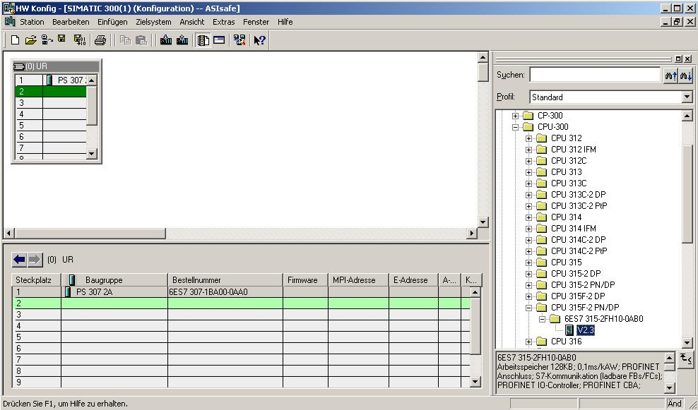

19. Im folgenden Dialog soll die integrierte Ethernet- Schnittstelle eingerichtet werden. Da wir diese hier nicht nutzen übernehmen wir die Einstellungen mit ‚OK’( → OK ).

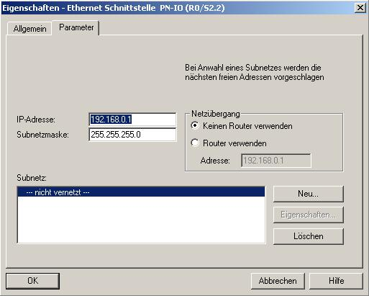

20. Im nächsten Schritt ziehen wir das Eingangsmodul für 16 Eingänge auf den vierten Steckplatz . Dabei kann die Bestellnummer des Moduls auf der Front abgelesen werden. (→ SIMATIC 300 → SM-300 → DI-300 → SM 321 DI16xDC24V).
Hinweis: Steckplatz Nr. 3 ist für Anschaltungsbaugruppen reserviert und bleibt daher leer. Die Bestellnummer der Baugruppe, wird in der Fußzeile des Katalogs angezeigt.

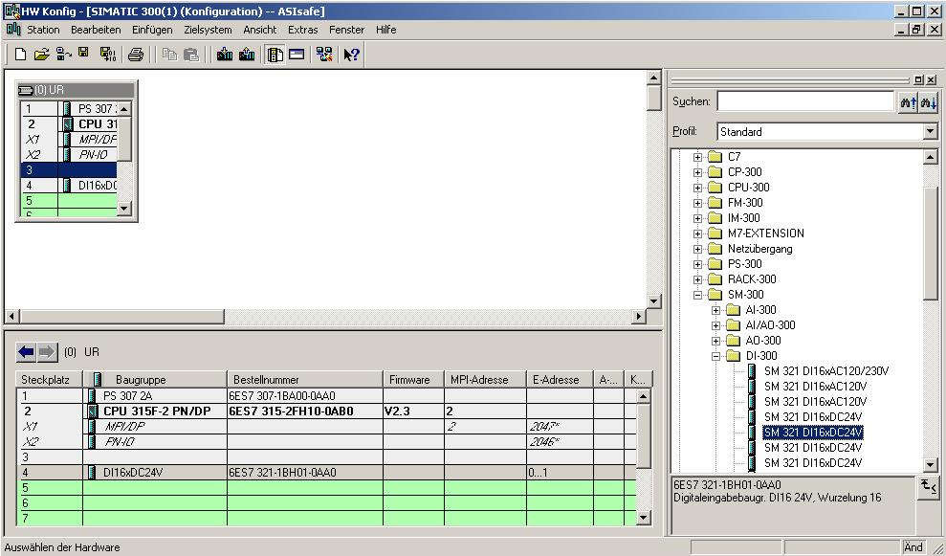

21. Im nächsten Schritt ziehen wir das Ausgangsmodul für 16 Ausgänge auf den fünften Steckplatz . Dabei kann die Bestellnummer des Moduls auf der Front abgelesen werden. (→ SIMATIC 300 → SM-300 → DO-300 → SM 322 DO16xDC24V/0,5A).
Hinweis: Die Bestellnummer der Baugruppe, wird in der Fußzeile des Katalogs angezeigt.

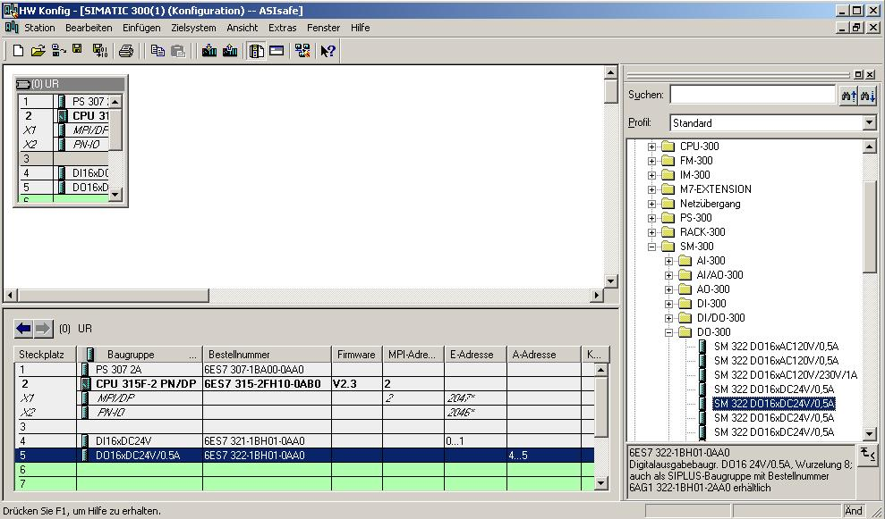

22. Im nächsten Schritt ziehen wir den Kommunikationsprozessor für das AS-Interface ‚CP343-2 AS-i’ auf den sechsten Steckplatz . Dabei kann die Bestellnummer des Moduls auf der Front abgelesen werden. (→ SIMATIC 300 → CP-300 → AS-Interface → CP 343-2 AS-i).

Hinweis: Die Bestellnummer der Baugruppe, wird in der Fußzeile des Katalogs angezeigt.

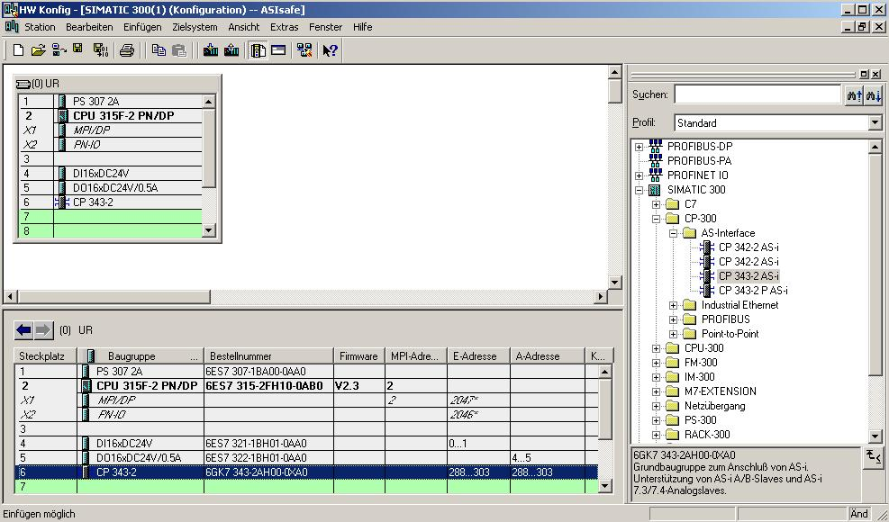

23. Die Adressvergabe des CP343-2 erfolgt automatisch. Die Adressen können in dem unteren Fenster angesehen werden und sollten notiert werden.
Die Adressen des CP343-2 liegen hier im Peripherieadressbereich der CPU. Er belegt die Peripherieeingangsworte PEW288, PEW290, PEW292 und PEW 302 und die Peripherieausgangsworte PAW288, PAW290, PAW292 und PAW 302.

24. Die Konfigurationstabelle wird nun durch jeweils einen Klick auf ‚’ und ‚’ zuerst gespeichert und übersetzt und dann in die SPS geladen. Dabei sollte der Schlüsselschalter an der CPU auf Stop stehen ! ( → →

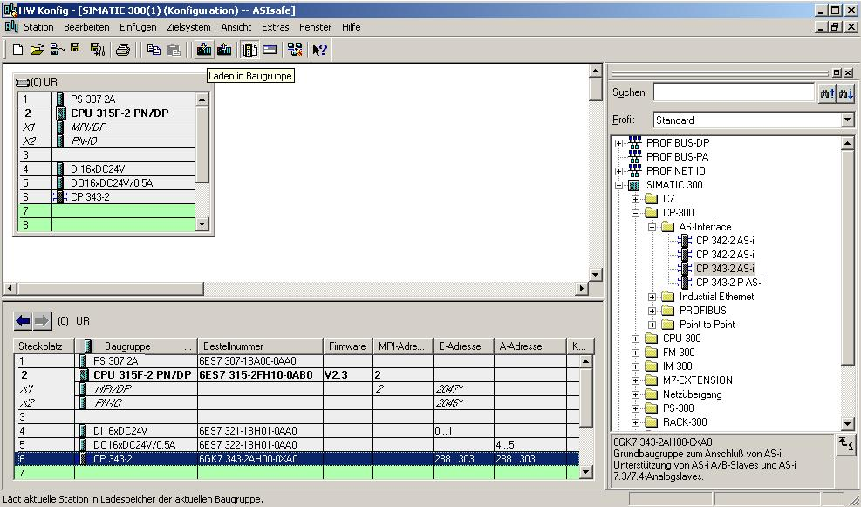

25. Im folgenden Dialog wird nun die CPU 315-2DP als Zielbaugruppe ausgewählt ‚OK’( → OK ).

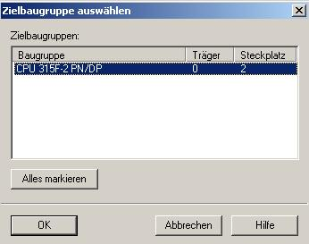

26. Im folgenden Dialog kann man sich die angeschlossenen Geräte im Netz ‚Anzeigen’ lassen Die MPI- Adresse der CPU im MPI- Netz wird dann angewählt. Sind Sie nur mit einer CPU verbunden, so können Sie gleich mit ‚OK’ übernehmen. (→ Anzeigen → OK)

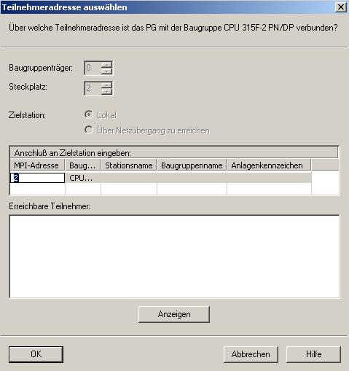

27. Um nun das STEP7-Programm zu schreiben müssen Sie zuerst im ‚SIMATIC Manager’ den Ordner ‚Bausteine’ markieren.( → SIMATIC Manager →Bausteine)

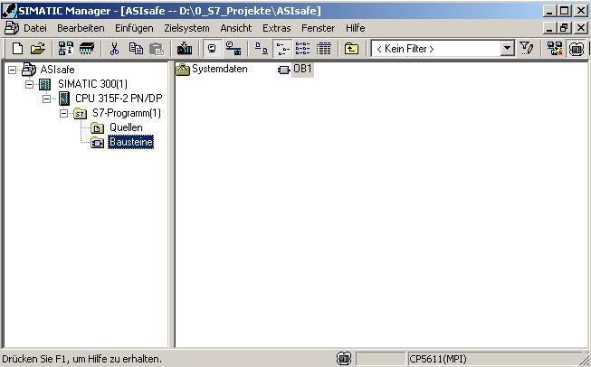

28. Aus SIMATIC Manager den Baustein ‚OB1’ mit einem Doppelklick im Editor ‘KOP, AWL, FUP -S7 Bausteine programmieren’ öffnen ( → OB1)

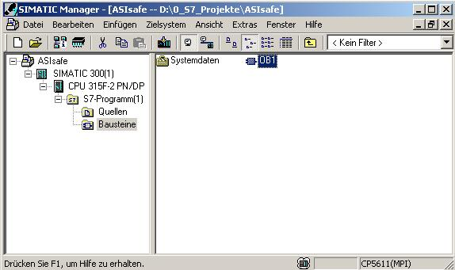

29. Optional die Eigenschaften des OB1 zur Dokumentation eintragen und mit ‚OK’ übernehmen.
( →OK)

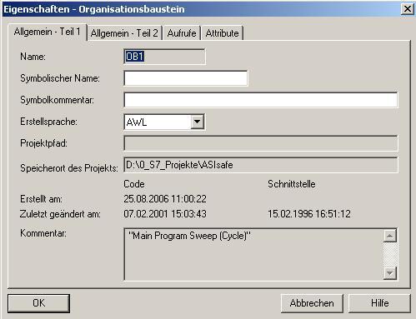

In dem folgenden Beispiel werden nur Standard- Slaves eingesetzt. Damit ist die Anzahl auf 31 Teilnehmer beschränkt.

Zum Einsatz von A-/B-Slaves sehen Sie bitte Anhang IV.

Der CP343-2 belegt im E/A-Analogadressraum der SPS 16 Eingangs- und 16 Ausgangsbytes
Die Anfangsadresse ist durch den Steckplatz des CP343-2 bestimmt und kann aus der
Konfigurationstabelle entnommen werden (hier PEW288 und PAW 288).

Auf die Ein- und Ausgänge der AS-I- Slaves kann wie auf Standardbaugruppen der analogen Peripherie der SIMATIC S7-300, durch S7-Lade- und Transferbefehle, zugegriffen werden. Aus systeminternen Gründen kann dieser Zugriff jedoch nur Wortweise bzw. Doppelwortweise erfolgen.
z.B.: L PEW X //Lade Peripherieeingangswort X
L PED X //Lade Peripherieeingangsdoppelwort X
T PAW X //Transferiere Peripherieausgangswort X
T PAD X // Transferiere Peripherieausgangsdoppelwort X

Somit können hier direkt im STEP 7- Programm noch keine Zugriffe auf einzelne Bits erfolgen.

Mit Lade-/Transferbefehlen können Sie jedoch die Eingänge der AS-I-Slaves in beliebige Wörter
(Daten; Merker, Eingänge) übertragen.
Genauso können Sie mit Lade-/Transferbefehlen beliebige Wörter (Daten; Merker, Ausgänge) in die Ausgänge der AS-I Slaves übertragen.

Die Eingangssignale des AS-Interface sollen hier ab dem Eingangsbyte 64 im Prozessabbild geladen werden. Diese stehen im Adressbereich des CP343-2, der aus der Hardwarekonfiguration abgelesen werden kann (hier ab PEW288).

Die Ausgangssignale für den AS-Interface werden ab den Ausgangsbyte 64 aus dem Prozessabbild ausgelesen. Diese müssen wiederum in den Adressbereich des CP343-2, der aus der Hardwarekonfiguration abgelesen werden kann (hier ab PAW288) geschrieben werden.

Jedem Slave an der AS-I- Leitung werden vier Bit (ein sogenannter Nibble) zugeordnet. Die Zuordnung der einzelnen Slaves zu den Adressbereichen ist wie folgt festgelegt:

Eingänge | IN / OUT |  |  |  | IN / OUT |  |  |  | Adresse | Ausgänge
PAE | 7 | 6 | 5 | 4 | 3 | 2 | 1 | 0 | CP342-2  (PE/PA) | PAA
PAE | In4 | In3 | In2 | In1 | In4 | In3 | In2 | In1 | CP342-2  (PE/PA) | PAA
PAE | Out4 | Out3 | Out2 | Out1 | Out4 | Out3 | Out2 | Out1 | CP342-2  (PE/PA) | PAA
64 | Reserviert für Diagnose |  |  |  | Slave01 |  |  |  | 288 | 64
65 | Slave02 |  |  |  | Slave03 |  |  |  | 289 | 65
66 | Slave04 |  |  |  | Slave05 |  |  |  | 290 | 66
67 | Slave06 |  |  |  | Slave07 |  |  |  | 291 | 67
68 | Slave08 |  |  |  | Slave09 |  |  |  | 292 | 68
69 | Slave10 |  |  |  | Slave11 |  |  |  | 293 | 69
70 | Slave12 |  |  |  | Slave13 |  |  |  | 294 | 70
71 | Slave14 |  |  |  | Slave15 |  |  |  | 295 | 71
72 | Slave16 |  |  |  | Slave17 |  |  |  | 296 | 72
73 | Slave18 |  |  |  | Slave19 |  |  |  | 297 | 73
74 | Slave20 |  |  |  | Slave21 |  |  |  | 298 | 74
75 | Slave22 |  |  |  | Slave23 |  |  |  | 299 | 75
76 | Slave24 |  |  |  | Slave25 |  |  |  | 300 | 76
77 | Slave26 |  |  |  | Slave27 |  |  |  | 301 | 77
78 | Slave28 |  |  |  | Slave29 |  |  |  | 302 | 78
79 | Slave30 |  |  |  | Slave31 |  |  |  | 303 | 79

Hinweis: Diese Zuordnung gilt für Eingänge und Ausgänge an den AS-I- Slaves.

Um nun zum Beispiel die Adresse des ersten Ausgangs am AS-I- Slave 4 zu ermitteln wird folgendermaßen vorgegangen:
Byteadresse für Slave04 aus dem PAA: 66
Bitadresse für Out1: 4

Resultierende Adresse: A 66.4

30. Mit ‘KOP, AWL, FUP- S7 Bausteine programmieren’ haben Sie jetzt den Editor, der Ihnen die Möglichkeit gibt Ihr STEP 7-Programm zu erstellen. Hierzu ist der Organisationsbaustein OB1 mit dem ersten Netzwerk bereits geöffnet worden.

Hinweis: Im ersten Netzwerk werden hier die Eingangssignale des AS-Interface ins
Prozessabbild der Eingänge (PAE) ab Eingangswort EW64 geladen. Im letzten
Netzwerk wird aus dem
Prozessabbild der Ausgänge ab Ausgangswort AW64 ausgelesen und in die
Ausgänge des AS-Interface geschrieben. In den Netzwerken dazwischen kann
auf die Adressen der AS-I- Slaves zugegriffen werden oder bei strukturierter
Programmierung der Aufruf der Funktionen und Funktionsbausteine erfolgen.

Das zu testende Programm wird hier in Anweisungsliste (AWL) geschrieben.
Und zwar soll ein Stempelzylinder über ein federrückstellendes Ventil ‚M4’ angesteuert werden solange der Taster S3 gedrückt ist.

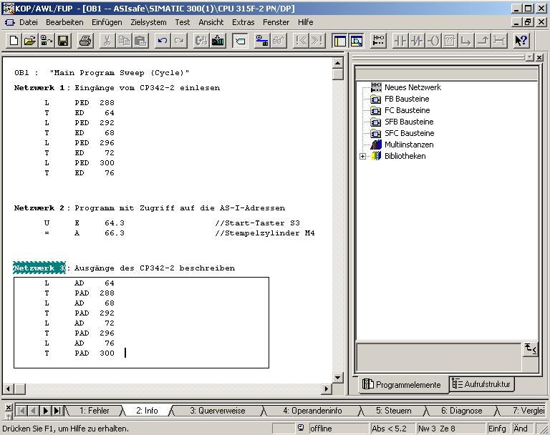

Das zu testende STEP 7- Programm kann jetzt in die SPS geladen werden.
In unserem Fall ist das lediglich der OB1.
31. Organisationsbaustein speichern ‚’ und auf Laden ‚’ klicken. Dabei sollte der Schlüsselschalter der CPU auf STOP stehen! ( → ‚’ → )

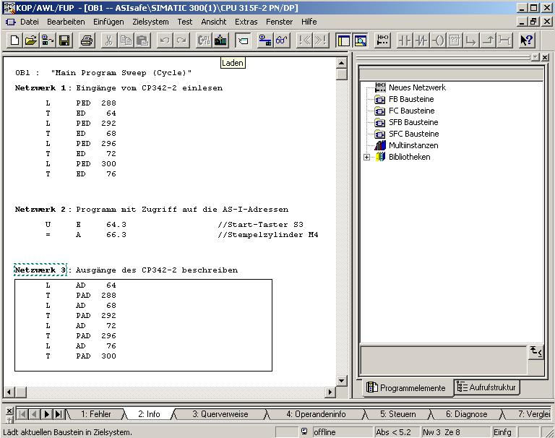

32. Durch Schalten des Schlüsselschalters auf RUN wird das Programm gestartet und nach einem Klick auf das Symbol ‚’ für Beobachten kann das Programm im ‚OB1’ beobachtet werden.
(→ ‚’)

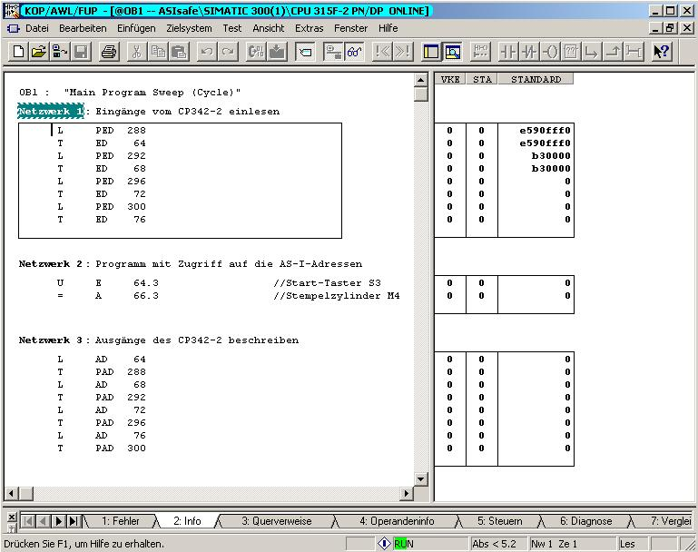

5. Inbetriebnahme von ASIsafe mit dem AS-Interface Sicherheitsmonitor
Im Folgenden wird die Inbetriebnahme einer sicherheitstechnischen Anwendung am AS-Interface (ASIsafe) gezeigt.

Dabei wird am AS-Interface das Gerät Sicherheitsmonitor eingesetzt um an einer Presse die Schutztüre zu überwachen. Not-Halt wird hier ebenfalls über AS-Interface realisiert.

Das Gerät Sicherheitsmonitor wird an der Datenleitung des AS-Interface angeschlossen, besitzt jedoch keine AS-I- Adresse.
Er überwacht lediglich die Kommunikation zwischen dem Master (hier SIMATIC S7-300 mit CP343-2) und den ASIsafe- Slaves.
Anhand der Antworten der Slaves erkennt er zum Beispiel ob ein Not-Aus-Taster betätigt ist oder nicht. Dementsprechend schaltet er seine Schaltausgänge aus.

Die Schutztürüberwachung erfolgt hier an dem ASIsafe- Slave 10. Dies ist das Kompaktmodul K45 mit 2 ‚sicheren’ Eingängen bzw. einem ‚sicheren’ zweikanaligen Eingang.
In dieser Anwendung sind 2 Positionsschalter (Öffner) ‚zweikanalig abhängig’ angeschlossen.
‚Zweikanalig abhängig’ bedeutet hier, dass zwischen dem Ansprechen des Einen und dem Ansprechen des Anderen Schalters maximal eine Sekunde liegen darf.

Der ASIsafe- Slave 11 ist ein kompaktes NOT-HALT-/NOT-AUS- Gerät, das direkt an den AS-Interface angeschlossen werden kann.
Dieser ist ‚zweikanalig zwangsgeführt’ und somit ist durch die Konstruktion gewährleistet, dass immer beide Kontakte entweder offen oder geschlossen sind.

Wird die Sicherheitstüre geöffnet oder der Not-Aus-Taster betätigt, so schaltet der Sicherheitsmonitor die Versorgungsspannung am Schaltausgang 1 (Ausgang 1.13) ab.
Damit sind zwangsläufig alle damit versorgten Ausgänge an der Pressensteuerung aus.

Um die Versorgungsspannung wieder einzuschalten muss an beiden Schaltern der Sicherheitstüre ein Signal anstehen und der Not-Aus-Taster entriegelt sein.
Dann kann durch Betätigen (mindestens 50 ms und maximal 2 s ) eines Tasters, der am Eingang Start (1.Y2) des Sicherheitsmonitors angeschlossen ist, die Versorgungsspannung wieder eingeschaltet werden.

1. Um den Sicherheitsmonitor in Betrieb zu nehmen benötigen wir die Software ‚AS-Interface Safety at Work’. Diese starten Sie folgendermaßen aus dem Ordner Programme. (→ Start → Programme → Safety at Work → Enhanced → ASiMon)
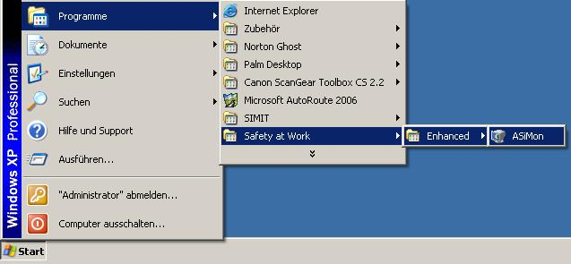

2. Der Startassistent hilft dann beim Erstellen einer neuen Konfiguration. (→ Konfiguration neu erstellen → OK)
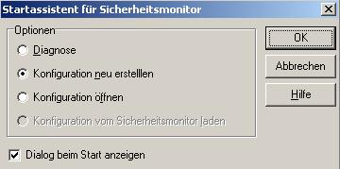

3. In dem Register ‚Monitorinformation’ geben Sie der Konfiguration einen Titel und wählen den Betriebsmodus ‚ein Freigabekreis’. (→ Monitorinformation → ASIsafe → ein Freigabekreis)
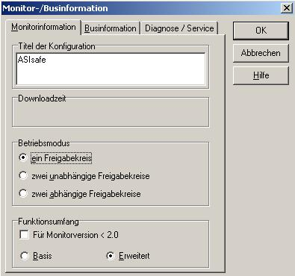

4. In dem Register ‚Busformation’ tragen Sie sämtliche sicheren Slaves (hier 10 und 11) und Standardslaves (hier 1,2,3,4,5 und 6) ein und übernehmen diese Einstellungen mit ‚OK’. (→ Businformation → OK)
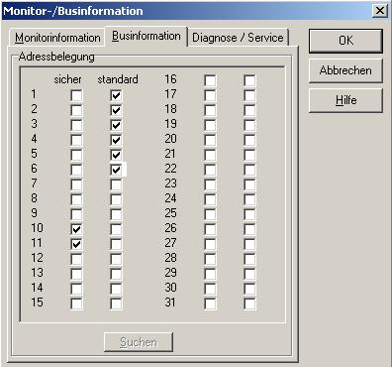
5. Die Konfiguration der Sicherheitslogik erfolgt hier grafisch, indem die Bausteine mit der Maus aus dem Katalog auf der linken Seite in die Schaltkreise auf der rechten Seite per „Drag and Drop“ gezogen werden. Hier wird zuerst die ‚Schutztür’ ‚Zweikanalig abhängig’ in den ‚1. Freigabekreis’ gezogen. Dann wird ein ‚Bezeichner’ (hier: ‚Schutztür’) eingetragen, die ‚Adresse 10’ festgelegt und der ‚Anlauftest’ aktiviert. Die ‚Synchronisationszeit’ wird hier mit 1 Sekunde festgelegt. ( → Überwachungs-Bausteine → zweikanalig abhängig → Schutztür → 1.Freigabekreis → Bezeichner: Schutztür → Adresse: 10 → Anlauftest → Synchronisationszeit 1.0s→ OK)
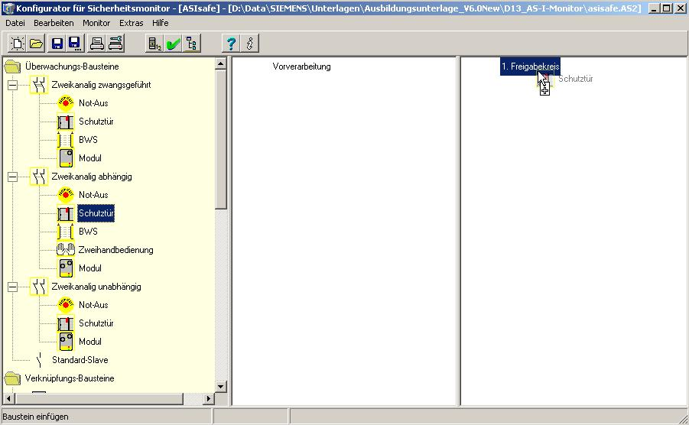

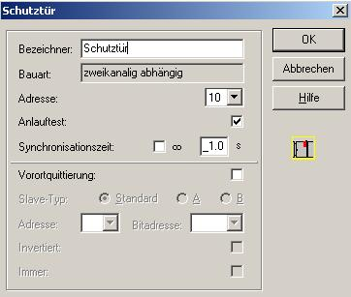
6. Dann wird der ‚Not-Aus’ ‚Zweikanalig zwangsgeführt’ darunter in den ‚1. Freigabekreis’ gezogen. Hier wird der ‚Bezeichner’ ‚Not-Aus’ eingetragen, die ‚Adresse 11’ festgelegt und der ‚Anlauftest’ aktiviert. ( → Überwachungs-Bausteine → zweikanalig zwangsgeführt → Not-Aus → 1.Freigabekreis → Bezeichner: Not-Aus → Adresse: 11 → Anlauftest → → OK)
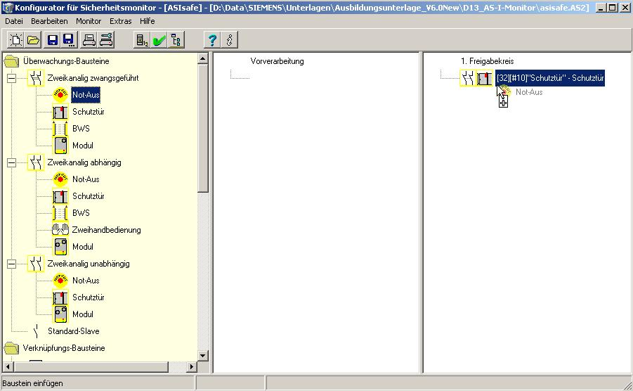

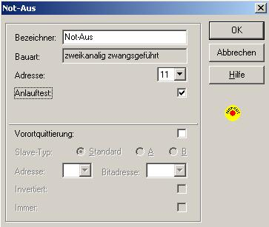

7. Nun wird der ‚Start-Baustein’ ‚Überwachter Start - Monitoreingang’ in den ‚1. Freigabekreis’ gezogen. Hier wird der ‚Bezeichner’ ‚Quit’ eingetragen. Dieser dient dazu nach einem Auslösen des Monitors den 1. Freigabekreis wieder einzuschalten. ( → Start- Bausteine → Überwachter Start - Monitoreingang → 1.Freigabekreis → Bezeichner: Quit → OK)
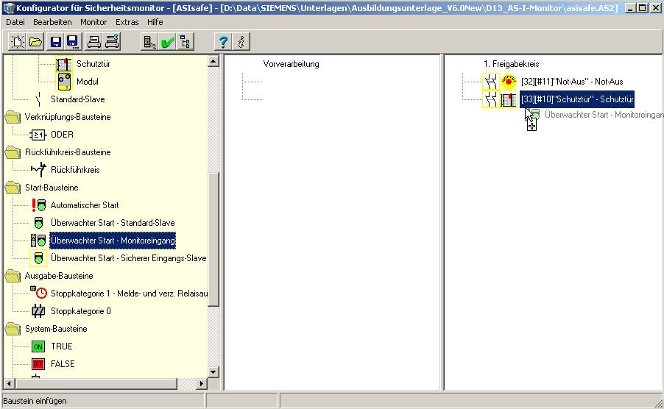

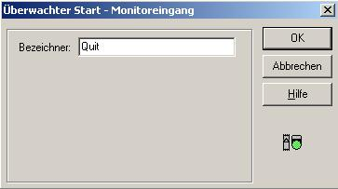

8. Schließlich wird noch als ‚Ausgabe- Baustein’ die ‚Stoppkategorie 0’ festgelegt und dieser mit ‚Verbraucher_Presse’ bezeichnet . ( → Ausgabe- Bausteine → Stoppkategorie 0 → 1.Freigabekreis → Verbraucher_Presse → OK)
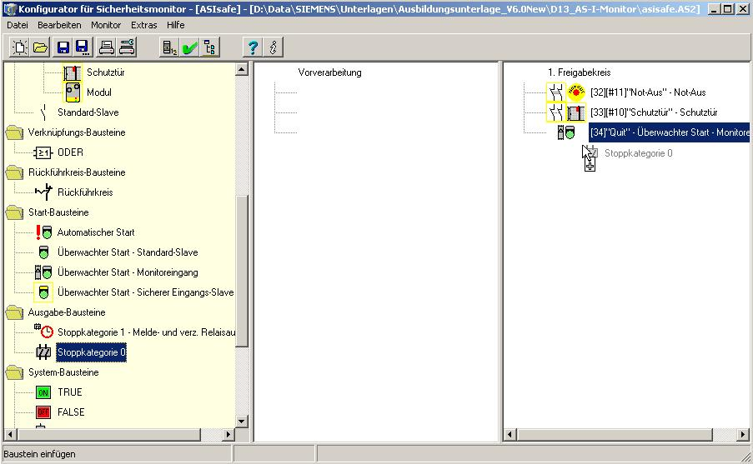

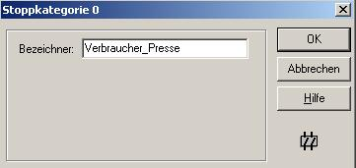
Hinweis:
Stoppkategorie 0 bedeutet hier, dass bei der Freigabe des Kreises (Schutztüre geschlossen, Not-Aus nicht betätigt und Kreis mit Start 1 eingeschaltet! Zustand ON), der Meldeausgang und der Ausgangskreis (hier: Schaltausgang 1) durch den Ausgabe-Baustein ‚Stoppkategorie 0’ gleichzeitig aktiviert werden.
Wird der Kreis abgeschaltet, (Zustand OFF), werden der Meldeausgang und der Ausgangskreis unmittelbar ohne Verzögerung abgeschaltet.

Bei einem Fehler des AS- I- Sicherheitsmonitors ist der Zustand des Meldeausgangs undefiniert. Der Ausgangskreis wird abgeschaltet.
9. Die Konfiguration ist nun fertig und muss noch durch einen Mausklick auf ‚’ überprüft werden. Lautet die Meldung: ‚Die Konfiguration ist in Ordnung!’ dann kann diese in den Sicherheitsmonitor geladen werden. ( → )
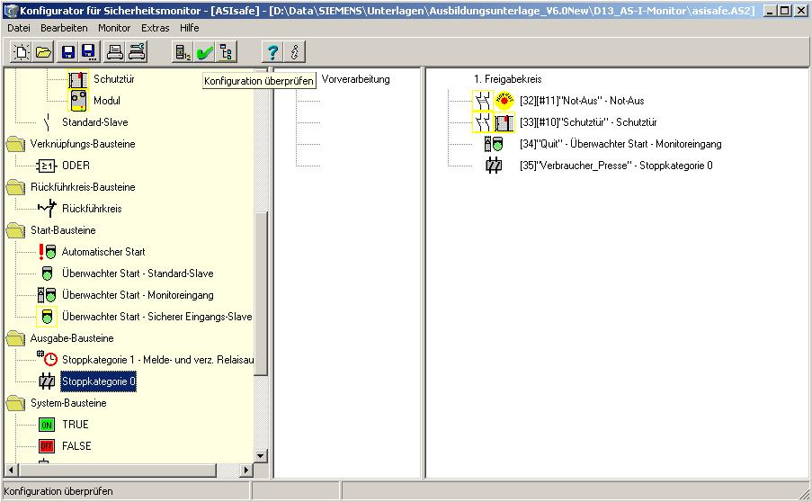

10. Vor dem Laden muss im Menüpunkt ‚Monitor’, ‚Schnittstelle’ die serielle Schnittstelle richtig eingestellt werden, z.B. COM1. ( → Monitor → Schnittstelle → COM1)
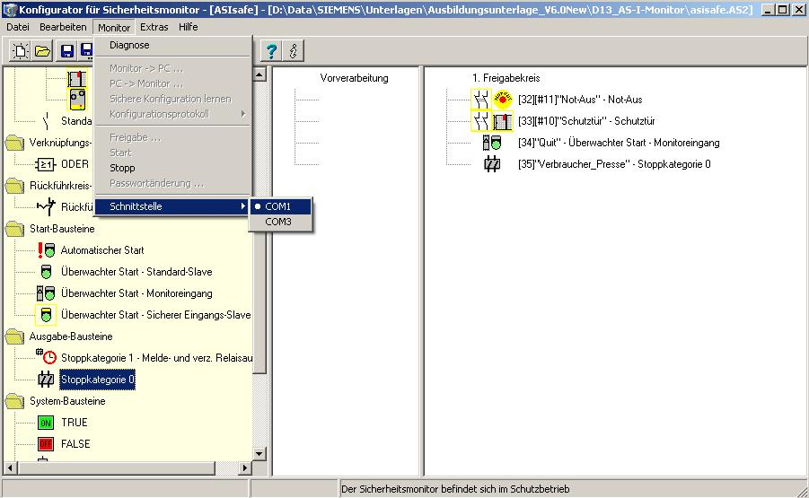
Hinweis:
Achten Sie darauf, dass keine andere Software, z.B. STEP7 mit dem PC Adapter seriell, diese Schnittstelle belegt
11. Nun muss im Gerät noch das Passwort geändert werden. Dies geschieht im Menüpunkt ‚Monitor’, ‚Passwortänderung’. Geben Sie hier zweimal ein Passwort mit 4-8 Zeichen ein (z.B.: pwASI). Das voreingestellte Passwort ist: ‚SIMON’. ( → Monitor → Passwortänderung → SIMON → pwASI → pwASI → OK)
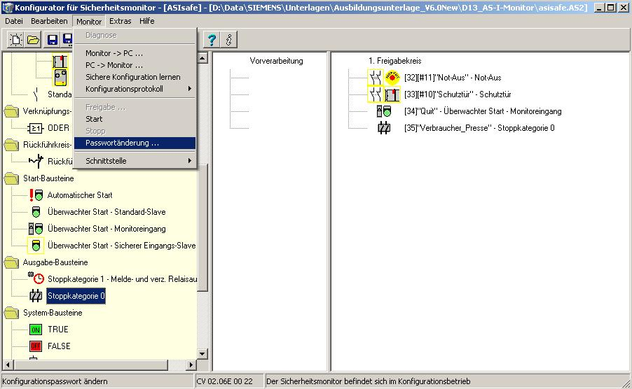

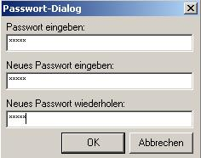
Hinweis:
Diese Änderung ist unbedingt notwendig, da Sie mit dem voreingestellten Passwort das Gerät nicht freigeben können.

12. Jetzt kann mit einem Klick auf ‚Monitor’, ‚PC -> Monitor …’ die Konfiguration in das Gerät geladen werden. Geben Sie hier wieder Ihr vorher festgelegtes Passwort ein und bestätigen Sie das Einlernen der Codefolgen. ( → Monitor → PC -> Monitor … → pwASI → OK→ OK)
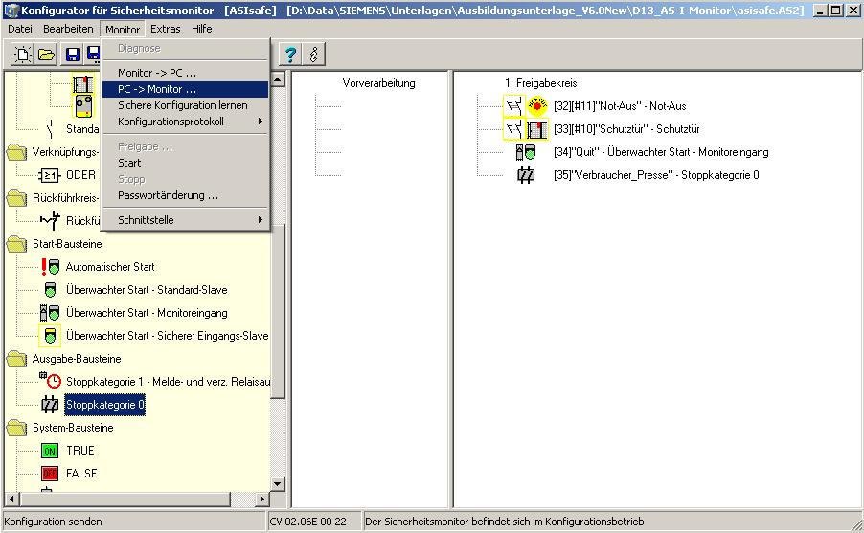

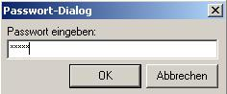

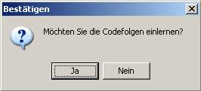
13. Überprüfen Sie das angezeigte Protokoll und schließen es, wenn keine Fehler aufgetreten sind. ( → OK)
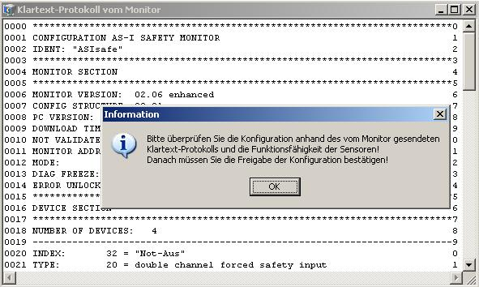

14. Nun wird die Konfiguration unter Angabe Ihres Namens und des Passwortes freigegeben und eine Validierungscode angezeigt. ( → Monitor → Freigabe … → dz → pwASI → OK→ OK)
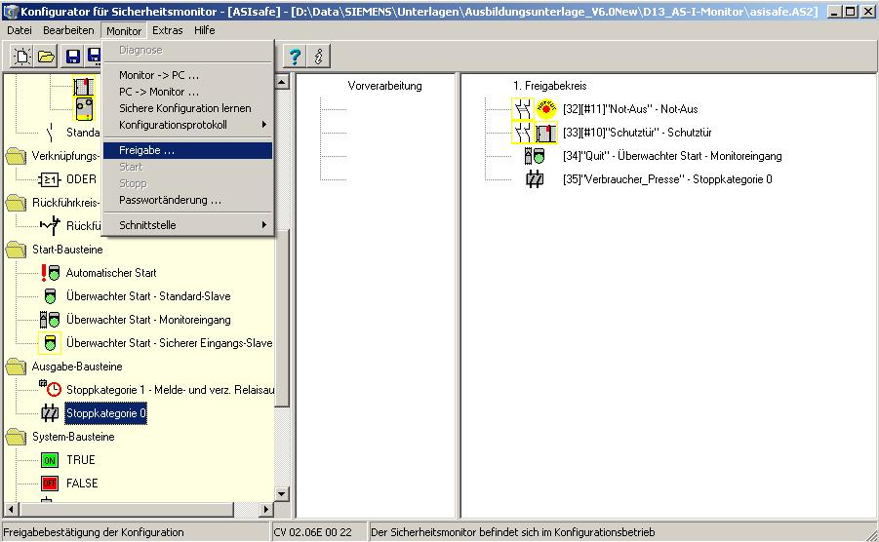

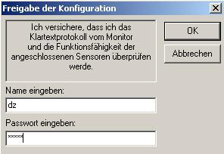

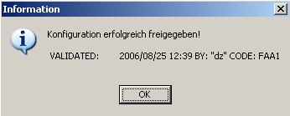

15. Nun können Sie den Sicherheitsmonitor ‚starten’ und testen. ( → Monitor → Start)
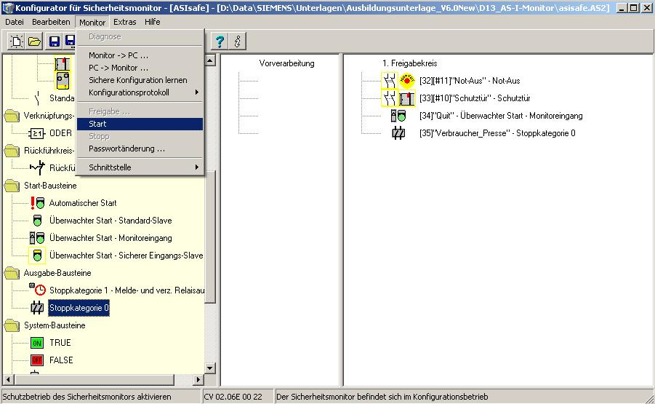

16. Im Menüpunkt ‚Monitor’ können Sie auch eine ‚Diagnose’ Ihrer Konfiguration starten. ( → Monitor → Diagnose)
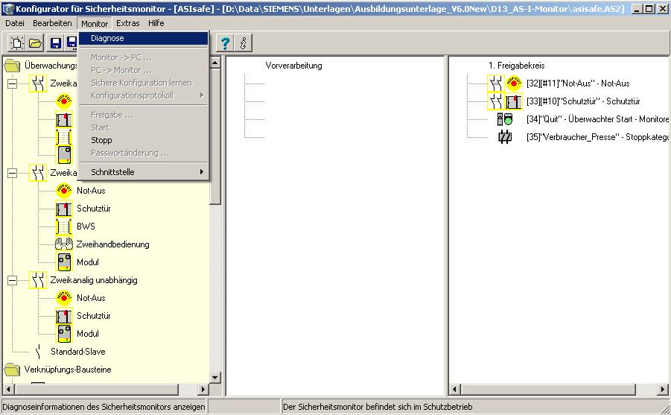
Hinweis: Der Befehl Diagnose ist nur im Schutzbetrieb des Sicherheitsmonitors verfügbar!
17. Im Schutzbetrieb sendet der AS-interface- Sicherheitsmonitor permanent
Diagnoseinformationen über die Konfigurationsschnittstelle an die Software. Für die
Diagnoseansicht werden diese Daten für jeden Baustein der Konfiguration in virtuelle LEDs
umgesetzt, die einen schnellen Überblick über den Zustand des/der Freigabekreise geben.
Jedem konfigurierten Baustein ist eine LED zugeordnet, die seinen Zustand angibt.
Zusätzlich besitzt jeder Freigabekreis jeweils drei LEDs, die den Geräte- LEDs 1, 2 und 3 am
AS-interface- Sicherheitsmonitor entsprechen.

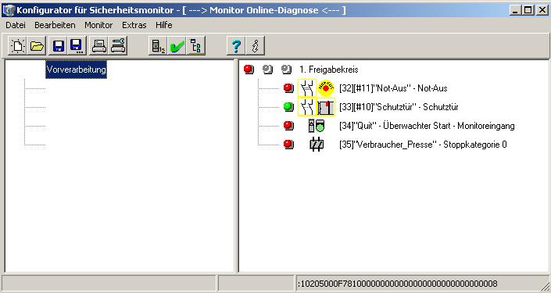
Die Baustein-LEDs können folgende Zustände annehmen:
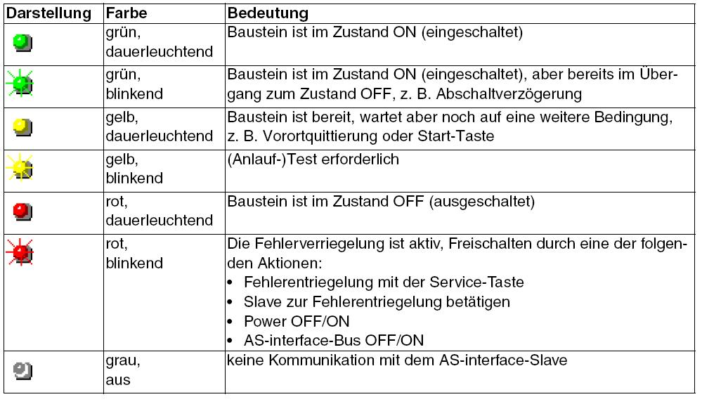
18. Bevor Sie eine Änderung an der Konfiguration des Sicherheitsmonitors durchführen können müssen Sie diesen ‚stoppen’. ( → Monitor → Stopp)
